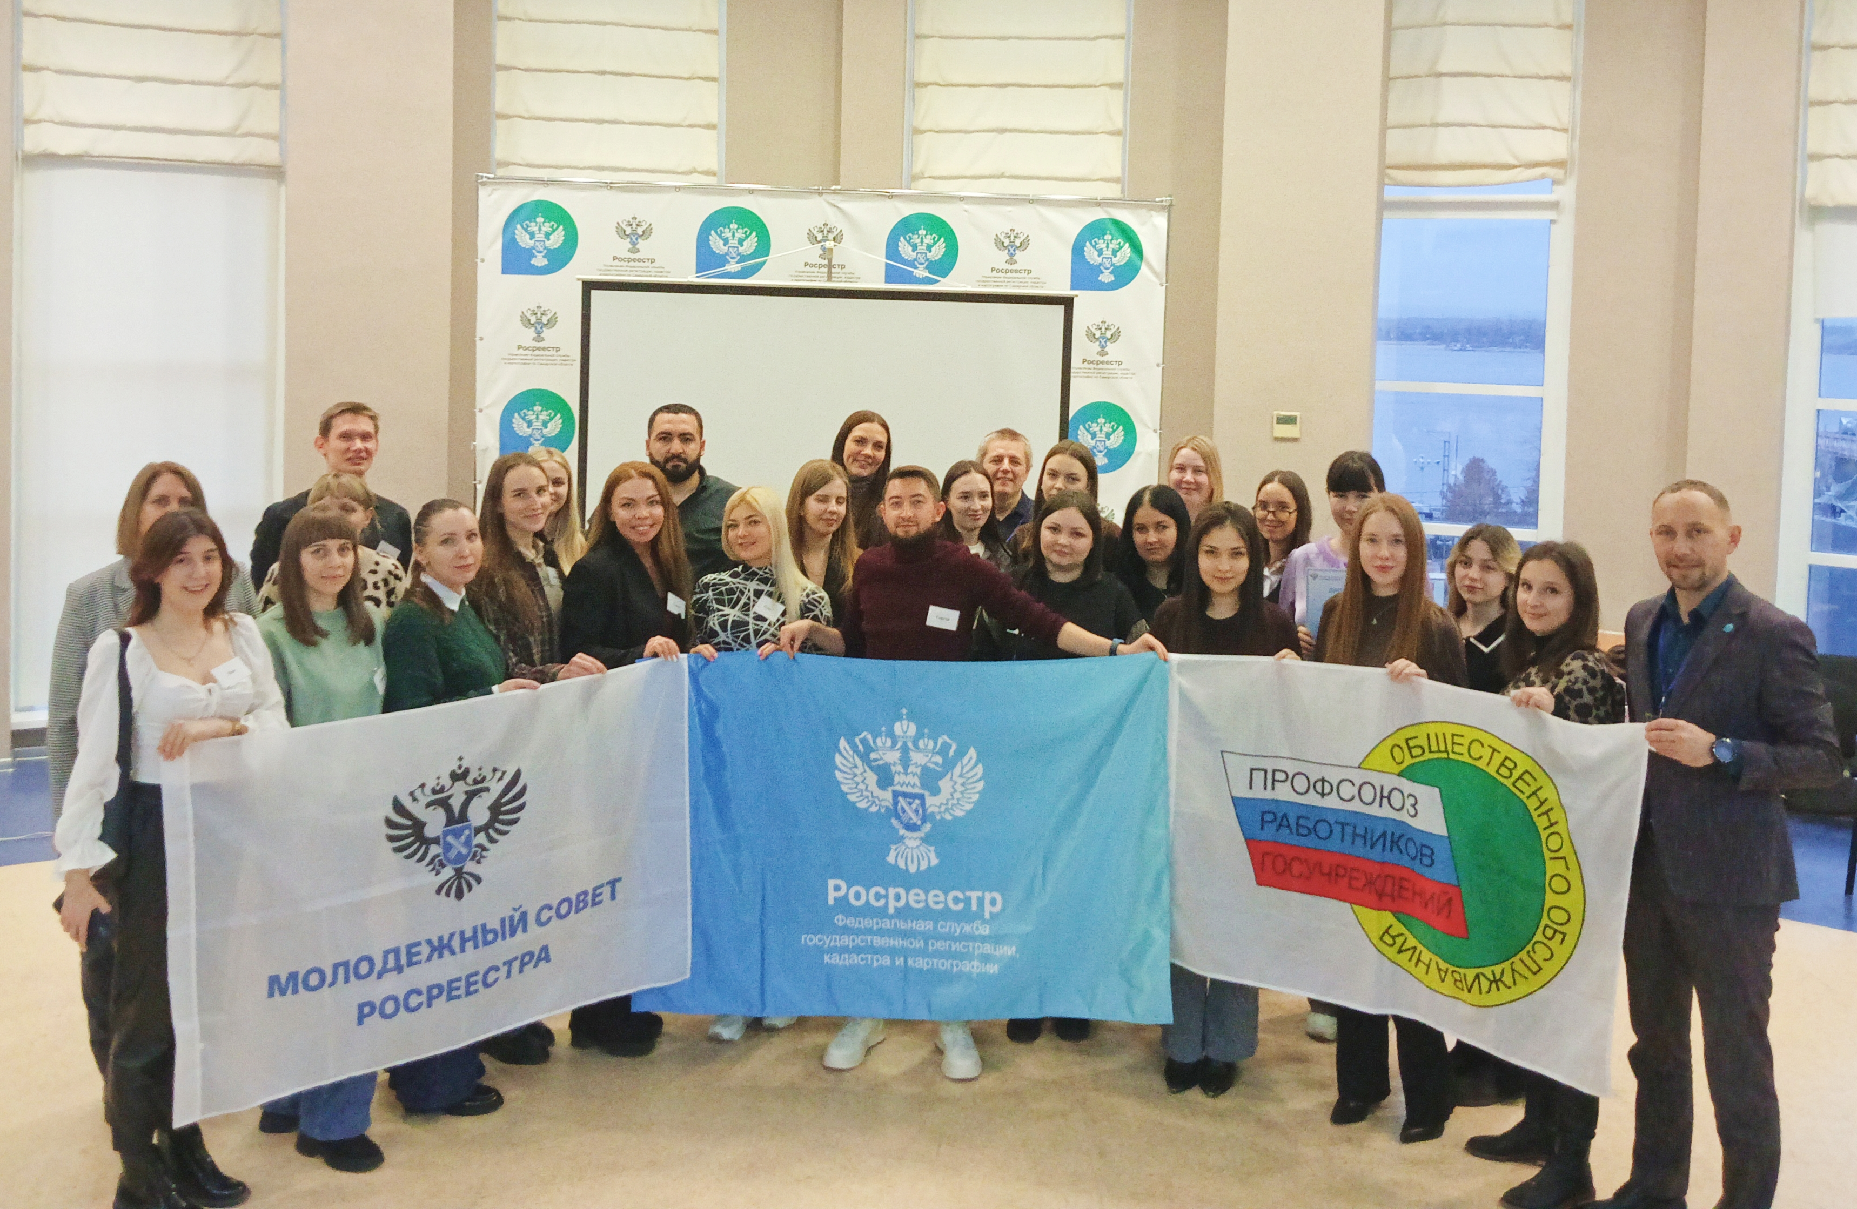
 25.11.2025
Работать в Росреестре. Вектор развития ведомства
В Управлении Росреестра по Самарской области прошла стратегическая сессия на тему: «Работать в Росреестре. Вектор развития ведомства» с членами молодежного движения Управления «Молодежный совет Росреестра». Цель мероприятия – привлечь внимание к сложной, но интересной и перспективной работе в Росреестре, раскрыть новые векторы развития ведомства, а главное – объединиться, проявить креатив и почувствовать свою причастность к общему большому делу.
Модераторами сессии выступили профессионалы самарского Росреестра с большим опытом работы, они объясняли задачи и направляли молодых участников стратегической сессии. Оценивало работу молодежи компетентное жюри в лице заместителей руководителя.
В первом туре молодые специалисты представляли свои команды: «Энергия молодости», Формула - 1», «Еще молодежь».
Затем были созданы и презентованы проекты по привлечению на работу в ведомство молодых специалистов. Спикеры команд обозначили потребность в приглашении студентов на дни открытых дверей, а также широких презентаций работы в Управлении. Обсуждались вопросы создания комфортной среды для молодых сотрудников; стимулирование как будущих сотрудников, так и уже работающих специалистов Управления; выдвинуты предложения по усовершенствованию системы наставничества; развитию сервисов и программ.
После защиты проектов ребята отвечали на вопросы, выдвигали предложения по проектам команд-партнеров. В итоге, победителем стратегической сессии стала команда «Еще молодежь», предложившая проект по созданию цифрового помощника «Знайка», оптимизирующего рабочий процесс.
«Это мероприятие стало прекрасной возможностью поделиться своим видением развития Росреестра и путей достижения поставленных целей», – отметили члены команды-победителя.
«Мы получили потрясающие впечатления от стратегической сессии: как с точки зрения масштаба проектов, которые разрабатывали команды, так и с точки зрения стремительности самого процесса», – говорит член жюри, председатель Молодежного совета самарского Росреестра Татьяна Шурыгина.
«Стратегическая сессия сегодня пролетела как один миг, – отметила заместитель руководителя самарского Росреестра Татьяна Титова. - Такие мероприятия позволяют сделать слаженной работу всей команды ведомства, дают возможность собраться вместе, переключиться с ежедневных задач и обсудить видение молодыми сотрудниками насущных вопросов в новом ракурсе. Сегодня мы наблюдали за рождением целого банка идей молодежи Росреестра. Полученный опыт можно интегрировать в работу на местах с целью дальнейшего развития ведомства».
Материал подготовлен пресс-службой Управления Росреестра по Самарской области

